Муниципальное автономное общеобразовательное учреждение
средняя общеобразовательная школа №1 им. Героя Советского Союза В.П.Ферапонтова г. Белебея муниципального района Белебеевский район
Республики Башкортостан

Проектная работа на тему:
«Секреты таблицы умножения»

Авторы: Валиева Алсу
Мужамеджанова Лилия
Руководители: Назмеева З. М.
Селькина О. М.

Содержание
- Введение
II. Основная часть
2.1 История таблицы умножения
2.2 Анкетирование среди учащихся 3 классов
2.3 Секреты таблицы умножения
2.4 Изобретения тренажера для заучивания таблицы умножения
III. Заключение
IV. Использованная литература

- Введение

Один из важных разделов математики 2 класса – таблица умножения. Мы должны научиться находить результаты таблицы умножения не только правильно и быстро, но и осознанно, а таблицу умножения знать на «зубок».

Мы задумались, есть ли какие то «хитрые» способы заучивания таблицы умножения. Помогали нам в сборе информации наши учителя, книги, интернет-ресурсы.

Актуальность:

«Математика – царица наук» сказал немецкий ученый Гаусс . а таблица умножения одна из основ математики. Значит, от прочного усвоения таблицы умножения зависит дальнейшее успешное изучение всех школьных дисциплин.

Цель работы:
- изучить разные способы и приемы заучивания таблицы умножения;
- создать тренажер-помощник для быстрого запоминания таблицы.

Задачи:
- Рассмотреть способы заучивания таблицы умножения, предлагаемые учебниками математики.
- Выявить способы заучивания таблицы умножения, применяемые учащимися 3 классов.
- Выявить другие способы заучивания таблицы умножения.
- Создать тренажер-помощник для быстрого запоминания табличных равенств.

Практическое значение
Итоговый продукт тренажер-помощник поможет школьникам:
- запомнить таблицу умножения без зубрежка;
- сделать процесс запоминания таблицы интересным;
- не привлекать родителей к проверке заученных равенств.

Его можно использовать
- на этапе изучения или повторения табличного умножения, как дома, так и на уроке;
- при проведении викторин и конкурсов;
- как развивающую игру, в которую можно играть одному или с друзьями.

Методы, использованные в работе
Анкетирование, поиск информации, ее анализ и обобщение, разработка, создание тренажера-помощника.

Этапы работы над проектом
- Информационный этап (октябрь, 2020г.)
- Аналитический этап (ноябрь, 2020г.)
- Деятельностный этап (декабрь-январь, 2020-2021г.)

Информационный этап
Выявление способов заучивания таблицы умножения, которые использовали ученики 3 классов (36 человек)
1
4
3
2
Какими способами ты учил(а)?
«Запоминал зрительно» - 11
«Записывал» - 9
«Учил на слух» - 16

Использовал ли ты сложности при изучении таблицы умножения
«Да» - 30
«Нет» - 6

Знаешь ли ты умножения на «отлично»?
«Да» - 19
«Нет» - 17

Умножение на какое число тебе показалось наиболее трудным?
«На 4» - 9
«На 6» - 8
«На 7» - 13
«На 8» - 6

История появления таблицы умножения
Самые старые в мире таблицы умножения были найдены при раскопках городов Древней Месопотамии. Они были нанесены с помощью клинописи на глиняные таблички, возраст которых 5000 лет. В европейской культуре авторство таблицы приписывают знаменитому греческому ученому Пифагору.

Впервые же в школьную программу она была введена а Англии в конце Средних веков. Правда это была таблица умножения до 12, которую, кстати, юные британцы проходят, и по сей день.

Выявление существующих способов заучивания таблицы умножения
1. Используем сложение
6*4 = 6+6+6+6=24
2. Прибавление слагаемого к предыдущему результату
6*6 = 36
6*7 = 36+6 = 42
3. Легкий способ умножения на 9
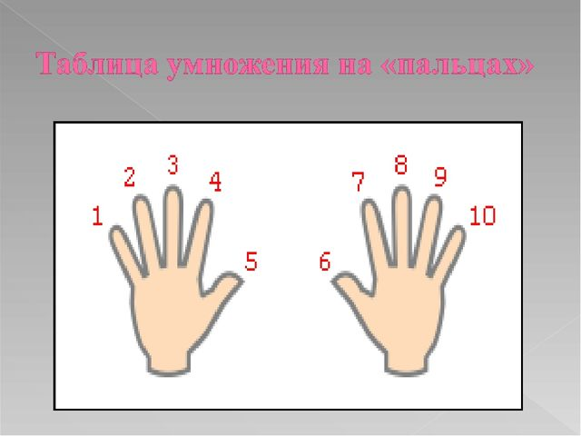
Секреты таблицы умножения числа на 9
9 * 2 = 18
9 * 3 = 27
9 * 4 = 36
9 * 5 – 45
9* 6 = 54
9 * 7 = 63
9 * 8 = 72
9 * 9 = 81

1 способ. На пальцах:
Положите обе руки на стол ладонями вниз. Тогда мизинец левой руки пусть будет первый мизинец, безымянный – вторым, средний – третьим и т. д., большой палец руки – шестым и т. д., мизинец правой руки – десятым пальцем обеих рук.
Эти пальцы являются безошибочными счетчиком
9 * 5 = 45
Чтобы решить это на пальцах, вы только должны посмотреть, сколько пальцев от 5-го пальца налево и сколько направо: налево 4 пальца – это 4 десятка, направо 5 – это 5 единиц, значит, ответ будет 45.
9 * 7 = 63
От 7=го пальца налево 6, направо 3 пальца, значит 63.
Пальцевой счет при запоминании умножения чисел больше четырех.
Например: 7 * 8
Отгибаем на правой руке два пальца (7-5=2), на левой руке три пальца (8-5=3). Отогнув пять пальцев – это количество десятков в ответе (5*10=50), перемножаем прижатые к ладоням пальцы – это количество единиц в ответе. Складываем полученные результаты (50+6=56).
Аналитический этап
Создание тренажера-помощника для лучшего запоминания табличных примеров.
- выбор программы для создания тренажера
- разработка модели тренажера
- изучение технологического приема «сорбонка»
- создание тренажера
- реклама нашего тренажера

III. Заключение

В это учебном году нам предстояло выучить таблицу умножения. Механическое заучивание нам показалось сложным и скучным занятием. Опрос третьеклассников нашей школы показал, что «зубрежка» не дает хороших знаний. Мы стали интересоваться, есть ли какие – либо секреты и закономерности, в составлении равенств. Оказалось, что секретов очень много. Освоив различные приемы, таблица стала заучиваться сама собой. своими находками мы поделились с одноклассниками и выступали перед третьеклассниками.

Также мы полюбопытствовали, как учат таблицу умножения школьники других стран. Нас заинтересовало приспособление японских школьников. Тренажер по технологии «сорбонка» мы попытались сделать из подручных материалов. На основе тренажера мы создали игру «математический бой». А также родители помогли нам сделать эту игру в электронном варианте.

Наша работа привлекла внимание всего класса. Своими открытиями мы сразу делились с одноклассниками. Результат – практически все ребята нашего класса знают таблицу умножения на «отлично».

Литература
- М. А. Остапенко «Выучить таблицу умножения? Это просто!» Издательство ЛИТЕРА, 2008г.
- И. А. Пименова «Учим таблицу умножения». Издательство ЛИТЕРА, 2009г.
- О. Узорова, Е. Нефедова «Самый быстрый способ выучить таблицу умножения» .
- Тим Собакин «Таблица умножения».
- Елена Бахтина «Таблица умножения /школа гениев/»
- Симон Гривс и Хелен Гривс «Таблица умножения для детей»



